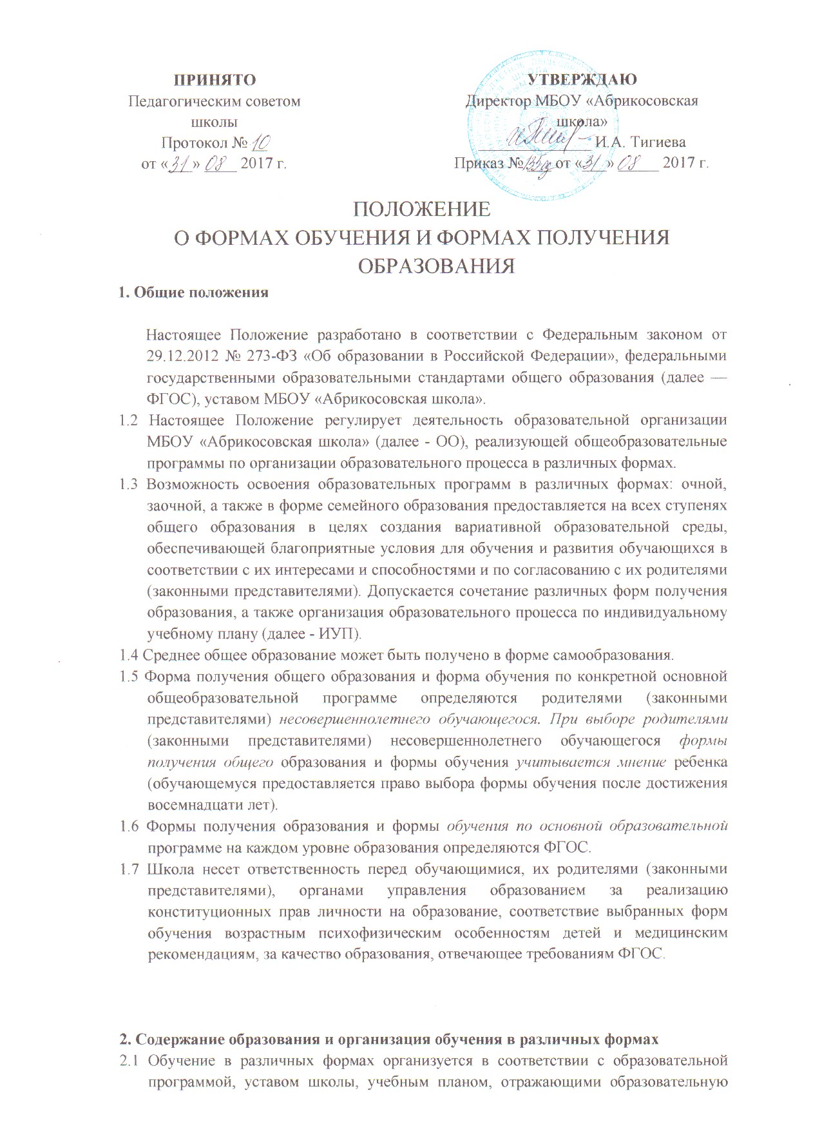

стратегию. Для всех обучающихся действуют учебный план и образовательная программа, включающие обязательный минимум содержания основных образовательных программ.
2.2 При освоении общеобразовательных программ в формах, предусмотренных настоящим Положением, совершеннолетний гражданин или родители (законные представители) несовершеннолетнего обучающегося должны быть ознакомлены с настоящим Положением, программами учебных предметов, критериями стандартного уровня их освоения, примерным перечнем базовых тем, нормами оценки знаний, умений и навыков обучающегося по каждому предмету, иными документами, регламентирующими организацию образовательного процесса в избранной форме.
2.3. Обучающиеся, осваивающие общеобразовательные программы в очной, заочной формах, по ИУП, зачисляются в контингент обучающихся ОО.
В приказе ОО и в личном деле обучающегося отражается форма освоения общеобразовательных программ в соответствии с заявлением совершеннолетнего гражданина или родителей (законных представителей) несовершеннолетнего обучающегося. Все данные об обучающемся вносятся в журнал того класса, в котором он будет числиться, или оформляется журнал индивидуальных занятий.
Обучающиеся, осваивающие общеобразовательные программы в форме семейного образования и в форме самообразования, в контингент обучающихся не зачисляются.
2.4 Государственная (итоговая) аттестация обучающихся по различным формам получения образования проводится в полном соответствии с Положением о государственной (итоговой) аттестации выпускников 9-х и 11-х классов образовательных организаций Российской Федерации, утвержденным федеральным органом исполнительной власти, осуществляющим функции по выработке государственной политики и нормативному правовому регулированию в сфере образования.

3. Организация индивидуального обучения на дому
3.1. Для обучающихся, нуждающихся в длительном лечении, детей-инвалидов, которые по состоянию здоровья не могут посещать ОО, обучение по образовательным программам начального общего, основного общего и среднего общего образования организуется на дому.
Перечень заболеваний, наличие которых дает право для обучения на дому, утверждается Министерством здравоохранения и социального развития Российской Федерации.
3.2 Учебный план для каждого обучающегося на дому составляется на основании адаптированной образовательной программы.
3.3 Право распределения часов по учебным дисциплинам предоставляется школе с учетом индивидуальных психофизических особенностей, интересов детей, рекомендаций психолого-медико-педагогической комиссии.
3.4 Расписание занятий согласовывается с родителями (законными представителями) обучающегося и утверждается руководителем школы.
3.5 Фамилии детей, обучающихся на дому, данные об успеваемости, переводе из класса в класс, о результатах промежуточной и государственной (итоговой) аттестации, выпуске из ОО вносятся в классный журнал соответствующего класса.
3.6 На каждого обучающегося на дому заводятся журналы индивидуальных занятий, куда заносятся даты занятий, содержание пройденного материала, количество часов. На основании этих записей производится оплата труда педагогических работников.

4. Организация обучения в форме семейного образования
4.1. Право дать ребенку образование в форме семейного образования, в форме самообразования предоставляется всем родителям (обучающемуся предоставляется право выбора формы обучения после достижения восемнадцати лет).
4.2 Перейти на семейную форму получения образования могут обучающиеся на любой ступени общего образования: начального общего, основного общего и среднего (полного) общего образования.
Обучающийся, получающий образование в семье, вправе на любом этапе обучения по решению родителей (законных представителей) продолжить образование в ОО.
4.3 Освоение общеобразовательных программ в форме семейного образования предполагает самостоятельное или с помощью педагогов, или с помощью родителей (законных представителей) несовершеннолетнего обучающегося освоение общеобразовательных программ.
4.4 При выборе обучающимся освоения образовательных программ в форме семейного образования родители (законные представители) обращаются в ОО с заявлениями:
• об исключении обучающегося из контингента ОО, в которой он раньше обучался или числится в контингенте;
• об организации и проведении промежуточной и/или государственной (итоговой) аттестации обучающегося при предъявлении оригинала документа, удостоверяющего личность родителя (законного представителя).
4.5. Обучение в форме семейного образования осуществляется с правом последующего прохождения промежуточной и государственной (итоговой) аттестации в любой ОО в установленном порядке.
4.6. Для прохождения промежуточной и/или государственной (итоговой) аттестации родители (законные представители) обучающегося, получающего образование в форме семейного образования, заключают договор с ОО об организации и проведении промежуточной и/или государственной (итоговой) аттестации.
4.7. Промежуточная аттестация обучающегося по общеобразовательным программам начального общего, основного общего, среднего (полного) общего образования при обучении в форме семейного образования осуществляется в соответствии с ФГОС и графиком проведения аттестации.
4.8. Неудовлетворительные результаты промежуточной аттестации по одному или нескольким учебным предметам образовательной программы или не прохождение промежуточной аттестации при отсутствии уважительных причин признаются академической задолженностью. Обучающиеся обязаны ликвидировать академическую задолженность в сроки, установленные в ОО.
4.9. Родители (законные представители) несовершеннолетнего обучающегося, обеспечивающие получение обучающимся общего образования в форме семейного образования, обязаны создать условия обучающемуся для ликвидации академической задолженности и обеспечить контроль за своевременностью ее ликвидации.
4.10. В случае успешной государственной (итоговой) аттестации после освоения обучающимся образовательных программ в форме семейного образования ему предоставляется документ государственного образца об основном общем образовании.

5. Организация обучения по очно-заочной, заочной формам обучения
  - Обучение по очно-заочной, заочной формам организуется в соответствии с локальным актом образовательной организации о формах обучения и формах получения образования, образовательными программами, уставом образовательной организации.
  - Учебная деятельность при обучении по очно-заочной, заочной формам осуществляется в соответствии с образовательными программами образовательной организации, включающими учебный план, календарный учебный график, рабочие программы учебных предметов, курсов, дисциплин (модулей).
  - Одной из важнейших составляющих организации обучения по очно-заочной и заочной форме является самостоятельная работа обучающегося, выполняемая по заданию педагогических работников.
Содержание самостоятельной работы обучающегося по очно-заочной и заочной формам определяется в соответствии с рабочей программой по предмету.
  - Оценивание учебных достижений обучающихся по очно-заочной, заочной формам осуществляется в соответствии с положением образовательной организации о проведении промежуточной аттестации обучающихся и осуществлении текущего контроля их успеваемости (далее - положение) и отражается в рабочих программах по всем учебным предметам учебного плана образовательной организации.
В положении необходимо установить требования к оцениванию самостоятельной работы обучающихся по очно-заочной и заочной формам, а также указать необходимое минимальное количество текущих отметок для выставления в классный (электронный журнал) годовых отметок по учебным предметам обучающимся по очно-заочной и заочной формам.
  - Образовательный процесс для заочной формы обучения может быть организован в течение всего учебного года или в виде сессий:
    - При организации образовательного процесса для группы по заочной форме в течение всего учебного года, указанные в учебном плане учебные часы равномерно распределяются на 2-3 учебных дня в неделю с учетом санитарно-эпидемиологических правил и норм.
    - При сессионном режиме организации обучения для группы по заочной форме объем учебных часов, предусмотренных на учебный год, не изменяется. Количество сессий, их продолжительность, сроки их проведения определяются образовательной организацией. Продолжительных всех очных периодов (сессий) – 36 учебных дней в каждом классе.
    - Между экзаменационными сессиями по утвержденному графику проводятся групповые и индивидуальные консультации.
    - Обучающийся по очно-заочной форме обучения в соответствии с утвержденным индивидуальным учебным планом по выбранным предметам и программам имеет право посещать уроки, лабораторные и практические занятия, элективные курсы, внеурочные занятия, получать групповые и индивидуальные консультации сдавать зачеты и контрольные работы по отдельным темам.
    - Обучающийся по заочной форме обучения в соответствии с утвержденным индивидуальным учебным планом изучает предметы основной общеобразовательной программы самостоятельно, получает индивидуальные консультации.
    - Зачеты сдаются всеми обучающимися по очно-заочной и заочной формам обучения. Общее количество зачетов в течение учебного года устанавливается из расчета 27 на каждый класс. На прием одного зачета, проверку одной письменной работы отводится 1/3 академического часа на каждого обучающегося.
    - Участники образовательного процесса вправе корректировать формы организации обучения обучающегося и выбирать наиболее удобные для успешного освоения образовательной программы (дистанционные, групповые, индивидуальные).
  - При организации обучения по очно-заочной и заочной формам обучающихся на дому по медицинским показаниям, учебная деятельность осуществляется в соответствии с индивидуальным учебным планом обучающегося на дому.
  - Основные образовательные программы начального общего и основного общего образования реализуются образовательной организацией через организацию урочной и внеурочной деятельности.
  - Внеурочная деятельность обучающихся по очно-заочной и заочной форме организуется в заявительном порядке на добровольной основе в соответствии с выбором участников образовательных отношений.
  - Объем внеурочной деятельности с учетом интересов обучающихся и возможностей общеобразовательной организации составляет:
- при получении начального общего образования – до 1350 часов на четыре года обучения;
- при получении основного общего образования - до 1750 часов за пять лет обучения, в год не более 350 часов.
  - Обучающийся по очно-заочной или заочной форме вправе участвовать во всероссийской олимпиаде школьников, выставках, смотрах, физкультурных мероприятиях.
  - Образовательная организация бесплатно предоставляет обучающимся по очно-заочной и заочной формам в пользование учебники, учебные пособия в соответствии с утвержденным руководителем образовательной организации списком учебных и методических пособий, обеспечивающих освоение учебных предметов.
Обучающиеся по очно-заочной или заочной форме по своему решению или решению родителей (законных представителей) на любом этапе обучения вправе продолжить обучение в любой иной форме, предусмотренной Федеральным законом.
6. Организация образовательного процесса на основе ИУП
6.1. Обучение по ИУП вводится с целью создания условий для увеличения возможностей выбора обучающимися моделей своего дальнейшего образования, обеспечения индивидуализации обучения и более полного удовлетворения познавательных потребностей и интересов обучающихся.
6.2. Для организации обучения по ИУП в ОО необходимо наличие следующих условий: кадровых, содержательных, материальных, психологических (готовность старшеклассников к обучению по ИУП).
6.3. На подготовительном этапе в содержательном аспекте образовательного процесса выделяются уровни дифференциации, которые являются основой для разработки ИУП.
6.4. Количество учебных часов в ИУП не должно быть более 36 и менее 30 в неделю.
6.5. Подготовительный этап завершается определением количества учебных групп (в зависимости от выбора обучающихся), необходимой потребности в кадрах, их расстановкой.
6.6. На организационном этапе составляется индивидуальное расписание, для чего в учебных группах, безотносительно дней недели, выстраивается комбинация уроков, на которых задействовано наибольшее количество обучающихся.
6.7. Уроки, на которых присутствуют все обучающиеся, распределяются на 3-й, 4-й, 5-й; уроки, на которых присутствуют не все обучающиеся, - на 1 -2-й, 6-й.
6.8. На этапе внедрения ИУП с целью осуществления контроля и коррекции выполнения ИУП обучающегося, содержание каждого предмета разбивается на учебные модули, и их изучение завершается зачетной или контрольной работой. Результаты зачетов и контрольных работ фиксируются в зачетных книжках обучающихся.
6.9. На аналитическом этапе результаты работы по внедрению ИУП обсуждаются на заседаниях педагогического совета, научно-методических объединений, родительских собраниях, собраниях обучающихся. С учетом выводов проблемного анализа и результатов обсуждений проводится корректировка процесса организации работы по ИУП и планирование работы на следующий учебный год.

7. Организация обучения учащихся в форме самообразования.
7.1. Самообразование предполагает самостоятельное, в т. ч. ускоренное, освоение общеобразовательных программ по отдельным предметам, классам, курсам среднего (полного) общего образования с последующей аттестацией в школе.
7.2. Для самообразования, как и для других форм получения образования, в рамках конкретной общеобразовательной программы действует ФГОС.
7.3. Организация обучения учащегося в форме самообразования осуществляется вне ОО. Обучающиеся, осваивающие общеобразовательные программы в форме самообразования, в контингент обучающихся не зачисляются.
7.4. Лица, осваивающие основную образовательную программу в форме самообразования, вправе пройти промежуточную и государственную (итоговую) аттестацию в ОО. При прохождении аттестации экстерны пользуются академическими правами обучающихся по соответствующей образовательной программе.
7.5. При выборе обучающимся освоения образовательных программ в форме самообразования родители (законные представители) обращаются в ОО с заявлениями:
• об исключении обучающегося из контингента ОО, в которой он раньше обучался или числится в контингенте;
• об организации и проведении промежуточной и/или государственной итоговой аттестации обучающегося при предъявлении оригинала документа, удостоверяющего личность родителя (законного представителя).
7.6. Для прохождения промежуточной и/или государственной (итоговой) аттестации родители (законные представители) обучающегося, получающего образование в форме самообразования, заключают договор с ОО об организации и проведении промежуточной и/или государственной (итоговой) аттестации.
7.7. Промежуточная аттестация обучающегося по общеобразовательным программам среднего (полного) общего образования при обучении в форме самообразования осуществляется в соответствии с ФГОС.
7.8. Неудовлетворительные результаты промежуточной аттестации по одному или скольким учебным предметам образовательной программы или непрохождение промежуточной аттестации при отсутствии уважительных причин признаются академической задолженностью. Обучающиеся обязаны ликвидировать академическую задолженность в сроки, установленные ОО.
7.9. Родители (законные представители) несовершеннолетнего обучающегося, обеспечивающие получение среднего (полного) общего образования в форме самообразования, обязаны создать для него условия для ликвидации академической задолженности и обеспечить контроль за своевременностью ее ликвидации.
7.10. В случае успешной государственной (итоговой) аттестации после освоения обучающимся образовательных программ в форме самообразования ему предоставляется документ государственного образца о среднем (полном) общем образовании
7.11. Повторное освоение обучающимся образовательных программ в форме caмообразования не допускается.

